学習のまとめと表現 第1章の学習を振り返って整理しよう
年 組 番 名前
教科書p.34～36

次の問いに答えよう。
❶ |  |  | ❷ |  |  | ❸

❹ |  |  | ❺

❻

❼

❽

❾

❿ | A |  | B |  | C |  | D |  | E

⓫

資料を見ながら，次の問いに答えよう。
❶ | ① | 気がついたこと  理由
 | ②
 | ③ | 具体例

❷ | ①
 | ②
 | ③


第1章全体のテーマについて，次の問いに答えよう。
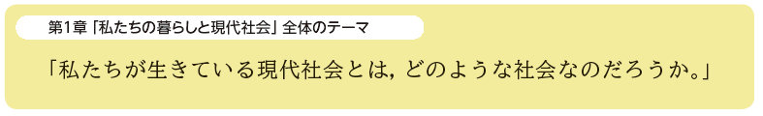
❶

❷

❸ | 選んだ写真「 」

